16.04.2020 Класс: 8
Дәрес темасы: Анализаторлар. Күрү анализаторының төзелеше.
Яңа дәрес материалын өйрәнү.
48,49 нчы параграфларны укып чыгыгыз. Интернет ресурслар белән танышыгыз.
- http://www.youtube.com/watch?v=7HEUJH86Qxw дәрестә танышабыз
- https://resh.edu.ru/subject/lesson/2498/ -дәрестән тыш карау өчен
- http://www.youtube.com/watch?v=u5JJZrLO240 –дәрестән тыш карау өчен
1 эш. Дәреслек материалын (48 нче параграф 303 бит, 1 абзац) укып анализаторның нинди 3 өлештән торуын языгыз.
2 эш. 1. Нәрсә ул рецептор? Нәрсә ул анализатор? Нәрсә ул галлюцинация һәм иллюзия? Бу терминнарның аңлатмасын языгыз.(48 параграф)
3 эш. 49 нчы параграф һәм 102 рәсем буенча күзнең төп өлешләрен билгеләгез. Мәсәлән: 1-күзнең тамырлы тышчасы,...
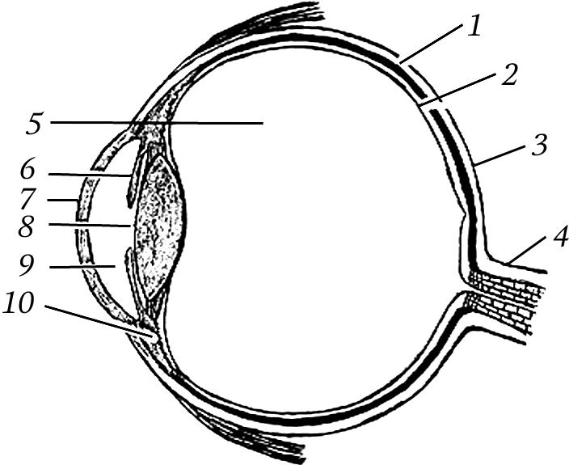
4 эш. Күрү рецепторларының рәсемен ясагыз (китап 102 рәсем), колбачыклар нинди төсләргә сизгер, төсләр белән күрсәтегез. Колбачыклар һәм таякчыкларның үзлекләре нинди, алар нәрсәгә сизгер.(308 бит 1 абзац) языгыз.
Өй эше. Өйрәнергә §48, 49. Эндокрин система темасы буенча тест эшләргә. (Зарипова Эльвина 1 вариант, калган укучылар 2 вариант) Тестларны ватсапп аша җибәрәм.
Барлык биремнәрне тикшерү өчен укытучының электрон почтасына sabirzyanova2015@mail.ru яки ватсаппка 19.00 сәг. кадәр җибәрергә.

